V Satz des Pythagoras und Körper, Check-out
Check-out Kapitel V

Schätze dich mithilfe der Checkliste ein.

 | Checkliste |  |  |  | Lerntipps | zum Nacharbeiten
1. | Ich kann rechtwinklige Dreiecke in Figuren und Körpern erkennen und mithilfe des Satzes des Pythagoras fehlende Seitenlängen bestimmen. |  |  |  | Lehrtext, Merkkasten und Beispiel auf Seite 177 | Seite 178: A4  Seite 180: A11  Seite 194: A1
2. | Ich kann den Mantelflächeninhalt M, das Volumen V und den Oberflächeninhalt O einer Pyramide berechnen. |  |  |  | Lehrtext und Merkkasten auf Seite 181  Beispiel auf Seite 182 | Seite 183: A6  Seite 184: A9
3 | Ich kann den Mantelflächeninhalt M, das Volumen V und den Oberflächeninhalt O eines Kegels berechnen. |  |  |  | Lehrtext auf Seite 186 und 187  Merkkasten und Beispiel auf Seite 186 | Seite 187: A5  Seite 188: A11  Seite 194: A4
4. | Ich kann fehlende Maße einer Kugel berechnen. |  |  |  | Lehrtext und Merkkasten auf Seite 190  Beispiel auf Seite 191 | Seite 192: A5  Seite 193: A13  Seite 195: A5, A6

Überprüfe deine Einschätzung.
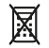
Zu 1. Rechtwinklige Dreiecke in Figuren und Körpern erkennen und Seitenlängen berechnen
1 Berechne die Länge x im rechtwinkligen Dreieck bzw. im Rechteck ABCD mit dem Satz des Pythagoras.

a) | 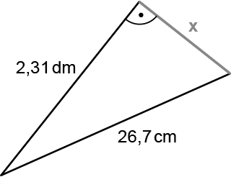 |  |  |  | b) | 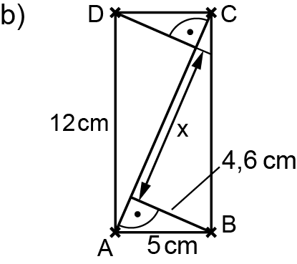

c) Ein regelmäßiges Sechseck setzt sich aus sechs gleichseitigen Dreiecken zusammen. Bestimme den Abstand d, den die gegenüberliegenden Seiten voneinander haben, in Abhängigkeit von a. Berechne dann d für $a=10 cm$. | 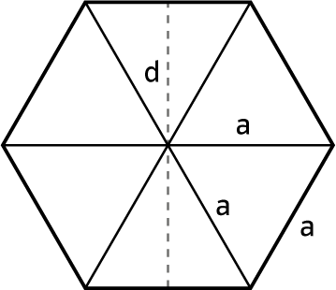

V Satz des Pythagoras und Körper, Check-out
d) Eine Schultüte hat die Form einer geraden Pyramide mit regelmäßiger, sechseckiger Grundfläche. Die Seitenlänge des Sechsecks beträgt 10 cm und die Seitenkante s der Pyramide 51 cm. Zeichne in der Schultüte ein geeignetes rechtwinkliges Dreieck ein und trage die gegebenen Größen ein. Berechne die Höhe der Schultüte

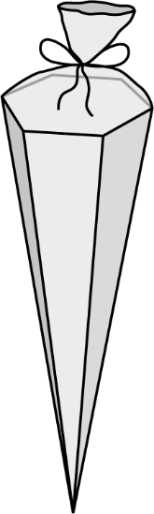

Zu 2. Volumen und Oberflächeninhalt von Pyramiden berechnen
a) Zeige rechnerisch, dass in der abgebildeten Pyramide Folgendes gilt:
$h_{1}≈4,3 cm$ und $h_{s}≈9,1 cm$.

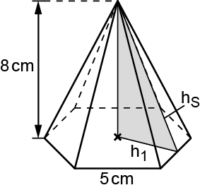

b) Berechne den Mantelflächeninhalt M, den Oberflächeninhalt O und das Volumen V der Pyramide.

V Satz des Pythagoras und Körper, Check-out
Zu 3. Volumen und Oberflächeninhalt von Kegeln berechnen
a) Eine weitere Schultüte hat die Form eines Kegels. Berechne, aus wie viel dm2 Pappe die Schultüte besteht, wenn diese 50 cm hoch ist und einen Radius von 9 cm hat, und für die Klebekanten 5 % Materialzuschlag eingerechnet werden müssen.
b) Vergleiche das Volumen der pyramidenförmigen Schultüte aus Aufgabe 4 d) mit der kegelförmigen Schultüte aus Teilaufgabe a).

Zu 4. Volumen, Oberflächeninhalt, Inhalt der Querschnittsfläche und Umfang einer Kugel berechnen
Berechne für eine Kugel mit einem Umfang von 10 cm den Radius r, das Volumen V, den Oberflächeninhalt O und den Flächeninhalt der Querschnittsfläche A.

 | V Satz des Pythagoras und Körper, Check-out |  |  | Lösungen
Check-out Kapitel V, S 105 – S 107

1 a) $x=\sqrt{{\left(26,7 cm\right)}^{2}-{\left(23,1 cm\right)}^{2}}≈13,4 cm$  b) Berechnung der Rechteckdiagonalen:  $$\overline{AC}=\sqrt{{\left(12 cm\right)}^{2}+{\left(5 cm\right)}^{2}}=13 cm$$  Berechnung der fehlenden Seite z des kleinen Dreiecks:  $z=\sqrt{{\left(5 cm\right)}^{2}-{\left(4,6 cm\right)}^{2}}≈1,96 cm$  $x=\overline{AC}-2 z≈9,1 cm$ |  | 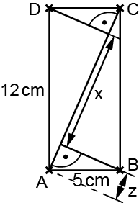
c) Das Dreieck ABM ist rechtwinklig mit den Katheten $\frac{a}{2}$ und $\frac{d}{2}$ und der Hypotenuse a (vgl. Abb.).  Mithilfe des Satzes des Pythagoras erhält man  $a^{2}={\left(\frac{a}{2}\right)}^{2}+ {\left(\frac{d}{2}\right)}^{2}$ $\left| \right.{-\left(\frac{a}{2}\right)}^{2}$  ${\left(\frac{d}{2}\right)}^{2}={a^{2}-\left(\frac{a}{2}\right)}^{2}$  $\frac{d}{2}=\sqrt{a^{2}- {\left(\frac{a}{2}\right)}^{2}}$ $\left| ⋅2\right.$  $d=2⋅\sqrt{a^{2}- {\left(\frac{a}{2}\right)}^{2}}=2⋅\sqrt{{\left(10 cm\right)}^{2} - {\left(5 cm\right)}^{2}}=2⋅\sqrt{75 {cm}^{2}} 17,32 cm$  $\left(d=\sqrt{3} a≈17,32 cm\right)$ | 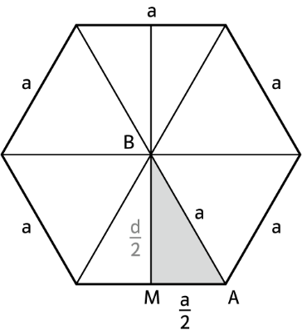
d) Das eingezeichnete Dreieck ist rechtwinklig mit den Katheten a und h und der Hypotenuse s (vgl. Abb.).  Mithilfe des Satzes des Pythagoras erhält man die Höhe h.  $s^{2}=a^{2}+h^{2}$ $\left| - a^{2}\right.$  $h^{2}=s^{2}-a^{2}$  $h=\sqrt{s^{2} - a^{2}}=\sqrt{{\left(51 cm\right)}^{2} - {\left(10 cm\right)}^{2}}=\sqrt{2501 {cm}^{2}}≈50,01 cm$  Die Schultüte hat eine Höhe von etwa 50 cm. |  | 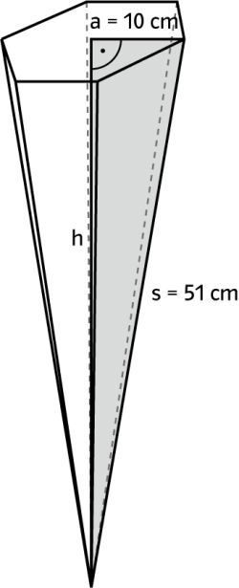

2 a) $h_{1}=\frac{5 cm}{2}⋅\sqrt{3}≈4,3 cm$  $$h_{s}≈\sqrt{{\left(4,3 cm\right)}^{2}+{\left(8 cm\right)}^{2}}≈9,1 cm$$  b) $M≈6⋅\frac{1}{2}⋅5 cm⋅9,1 cm≈136,5 cm^{2}$  $O≈6⋅\frac{1}{2}⋅5 cm⋅4,3 cm+136,5 cm^{2}≈201,0 cm^{2}$  $V=\frac{1}{3}⋅G⋅h≈\frac{1}{3}⋅6⋅\frac{1}{2}⋅5 cm⋅4,3 cm⋅8 cm≈172 cm³$ |  | 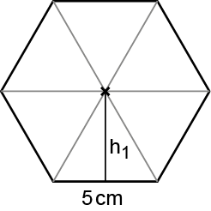

 | V Satz des Pythagoras und Körper, Check-out |  |  | Lösungen

3 a) $M_{Kegel}=⋅r⋅s$  Die Mantellinie s des Kegels lässt sich mit dem  Satz des Pythagoras berechnen:  $s^{2}=r^{2}+h^{2}$  $s=\sqrt{r^{2}+h^{2}}=\sqrt{{\left(9 cm\right)}^{2}+{\left(50 cm\right)}^{2}}$  $=\sqrt{2581{cm}^{2}}≈50,80 cm$  $M_{Kegel}=⋅r⋅s=⋅9 cm⋅50,80 cm$  $≈1436,34 {cm}^{2}=14,3634 {dm}^{2}$  Inklusive Klebekanten:  $14,3634 {dm}^{2}⋅1,05=15,0816 {dm}^{2}$  Die Schultüte besteht aus etwa 15 dm² Pappe. |  | b) $V_{Kegel}$ $=\frac{1}{3}⋅⋅r^{2}⋅h=\frac{1}{3}⋅⋅(9 cm)^{2}⋅50 cm$  $≈4241,15 cm^{3}$  $V_{Pyramide}$ $=\frac{1}{3}G⋅h$  $G$ $={6⋅A}_{Dreieck}$  $A_{Dreieck}$ $=\frac{1}{2}⋅a⋅\frac{d}{2}=\frac{1}{2}⋅10 cm⋅\frac{17,32 cm}{2}≈43,3 cm^{2}$  $G$ $=6⋅A_{Dreieck}=6⋅43,3 cm^{2}=259,8 cm^{2}$  $V_{Pyramide}$ $=\frac{1}{3}⋅G⋅h≈\frac{1}{3}⋅259,8 cm^{2}⋅50,01 cm$  $=4330,866 cm^{3}$  Das Volumen der pyramidenförmigen Schultüte ist etwas größer als das Volumen der kegelförmigen Schultüte.

4 Mit $U=10 cm$ erhält man den Radius der Kugel:
$U=2⋅⋅r$ $\left| :\left(2 \right)\right.$
$r=\frac{U}{2 π}=\frac{10 cm}{2 π}≈1,59 cm$

Damit folgt:
Volumen: $V=\frac{4}{3}⋅⋅r^{3}= \frac{4}{3}⋅⋅(1,59 cm)^{3}≈16,84 cm^{3}$
Inhalt der Querschnittsfläche: $A=⋅r^{2}=⋅(1,59 cm)^{2}≈7,94 cm^{2}$
Oberflächeninhalt: $O=4⋅⋅r^{2}=4⋅⋅(1,59 cm)^{2}=31,77 cm^{2}$

